СЕНСОРНОЕ ВОСПИТАНИЕ В ДИДАКТИЧЕСКИХ ИГРАХ

Сенсорное развитие ребенка – это развитие его восприятия и формирования представлений о свойствах предметов и различных явлениях окружающего мира.
Существуют следующие виды сенсорных ощущений: зрительные, слуховые, осязательные, обонятельные, вкусовые. В рамках сенсорного развития детей раннего возраста мы знакомим с такими свойствами предметов, и явлений, как цвет, форма, величина, количество, положение в пространстве.
Значение сенсорного воспитания состоит в том, что оно:
- является основой для интеллектуального развития
- упорядочивает хаотичные представления ребенка, полученные при взаимодействии с внешним миром;
- развивает наблюдательность;
- готовит к реальной жизни;
- позитивно влияет на эстетическое чувство;
- является основой для развития воображения;
- развивает внимание;
- дает ребенку возможность овладеть новыми способами предметно-познавательной деятельности;
- обеспечивает усвоение сенсорных эталонов;
- обеспечивает освоение навыков учебной деятельности;
- влияет на расширение словарного запаса ребенка;
- влияет на развитие зрительной, слуховой, моторной, образной и др. видов памяти.
Знакомство малышей с цветом мы начинаем с четырёх основных цветов: красного, жёлтого, зелёного и синего. Только после того, как дети научаться без труда узнавать и различать эти цвета, а также называть их, мы
знакомим их с белым, чёрным, оранжевым и фиолетовым цветами.

В уголке по сенсорике организовываем дидактические игры:

«НАЙДИ ЕЖИКАМ КОЛЮЧКИ»

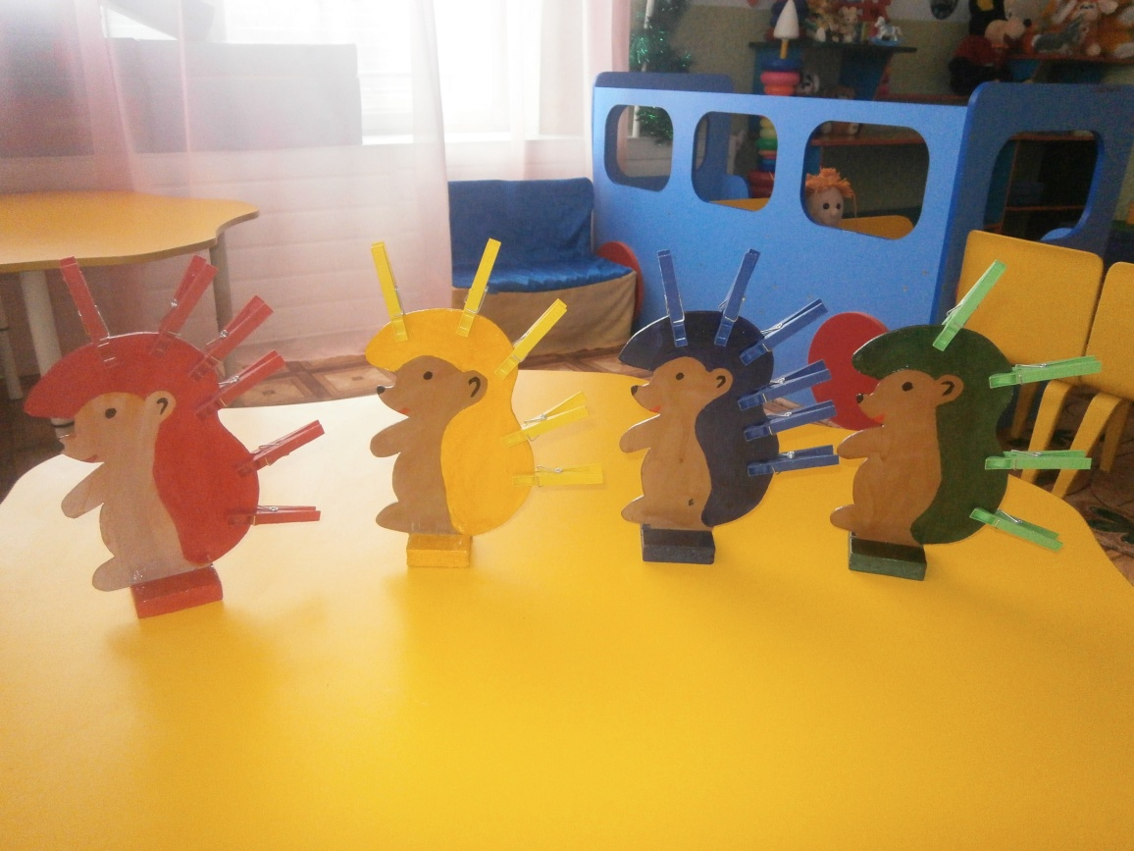

«С КАКОГО ДЕРЕВА ЛИСТ?»

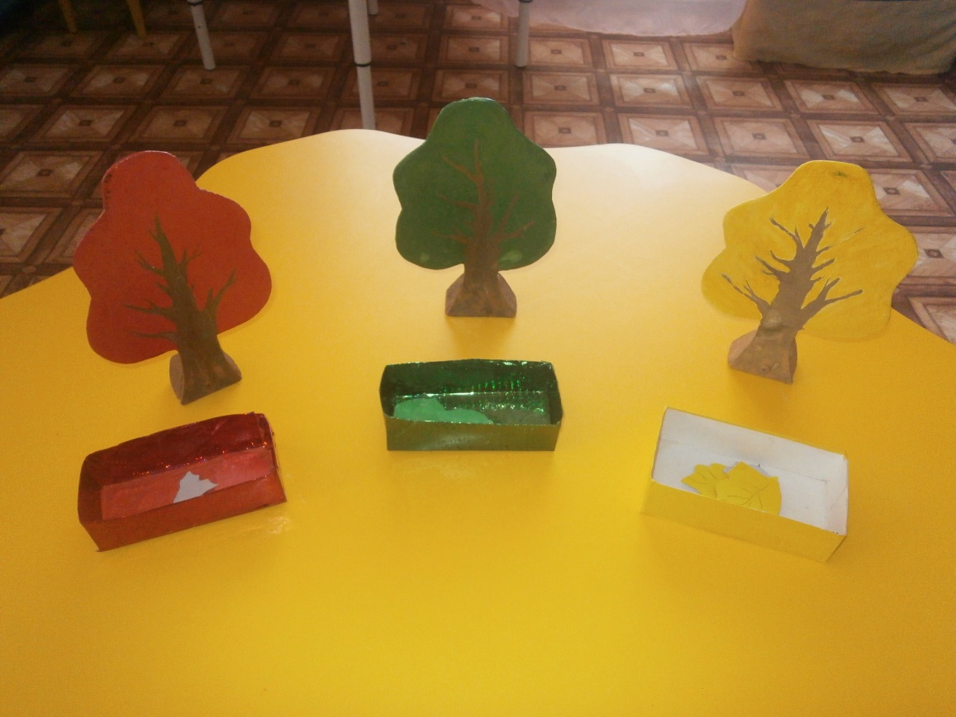

«ПОДБЕРИ К ВАРЕЖКЕ КЛУБОЧЕК»

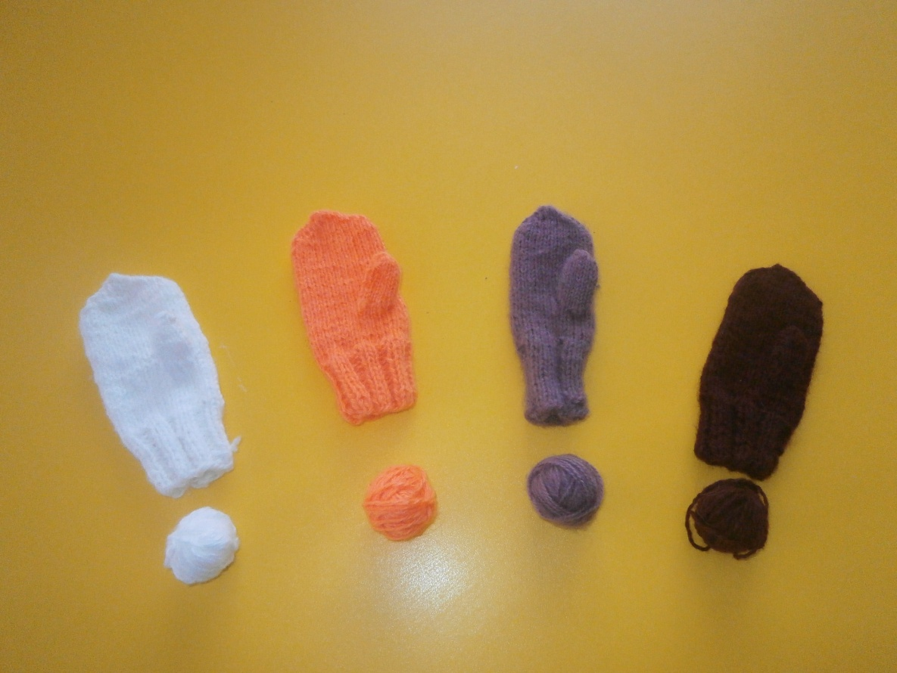

«РАЗЛОЖИ ПО ЦВЕТУ»

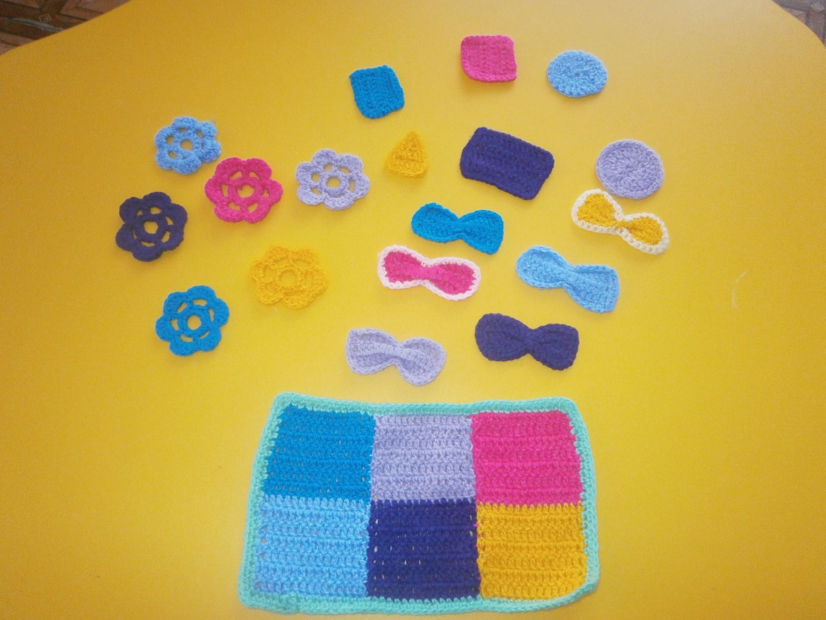

«СПРЯЧЬ СНЕГОВИКА»

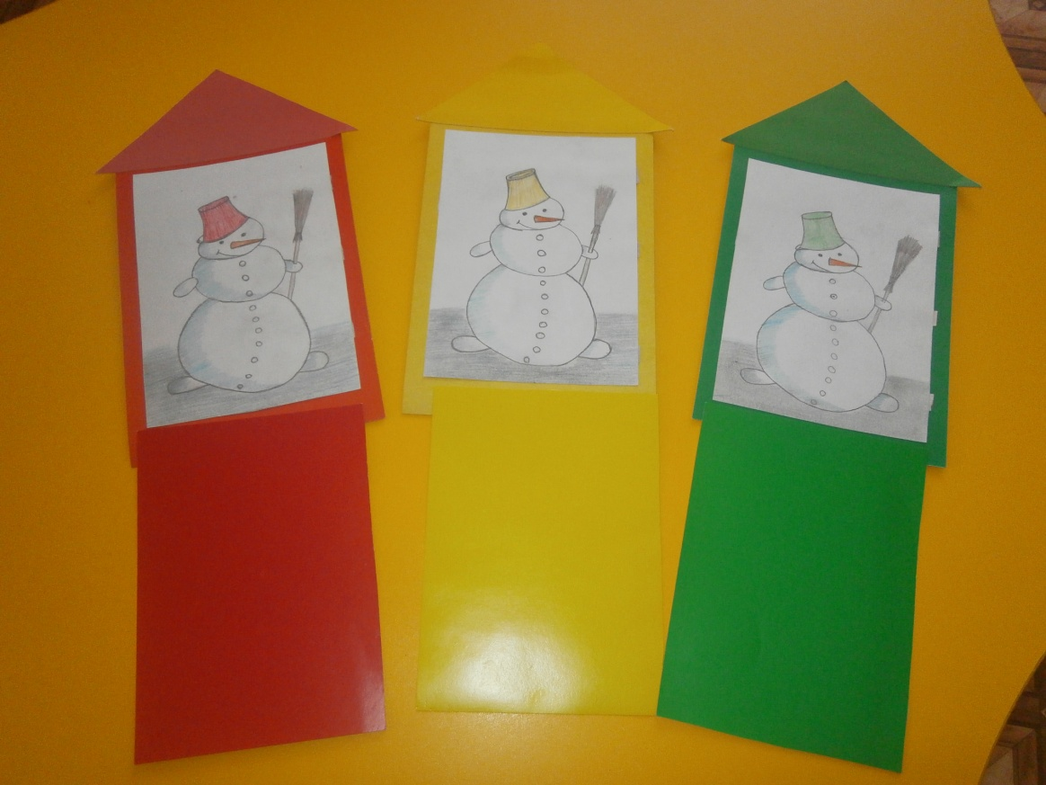

«СОБЕРИ ЕЛОЧКУ И ГУСЕНИЦУ»

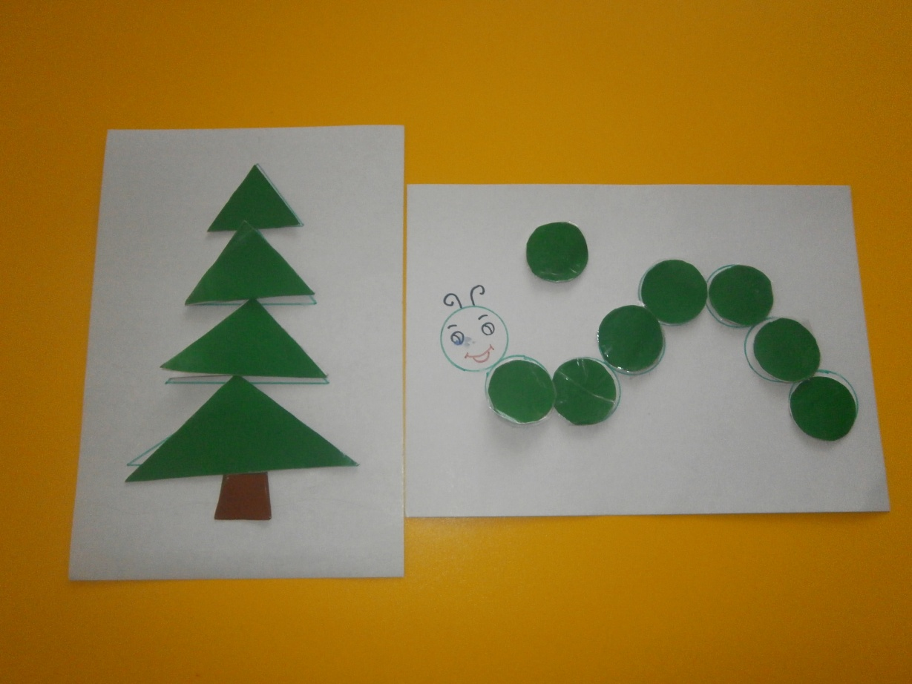

«ПОДБЕРИ ГЛАЗКИ ПО ЦВЕТУ»

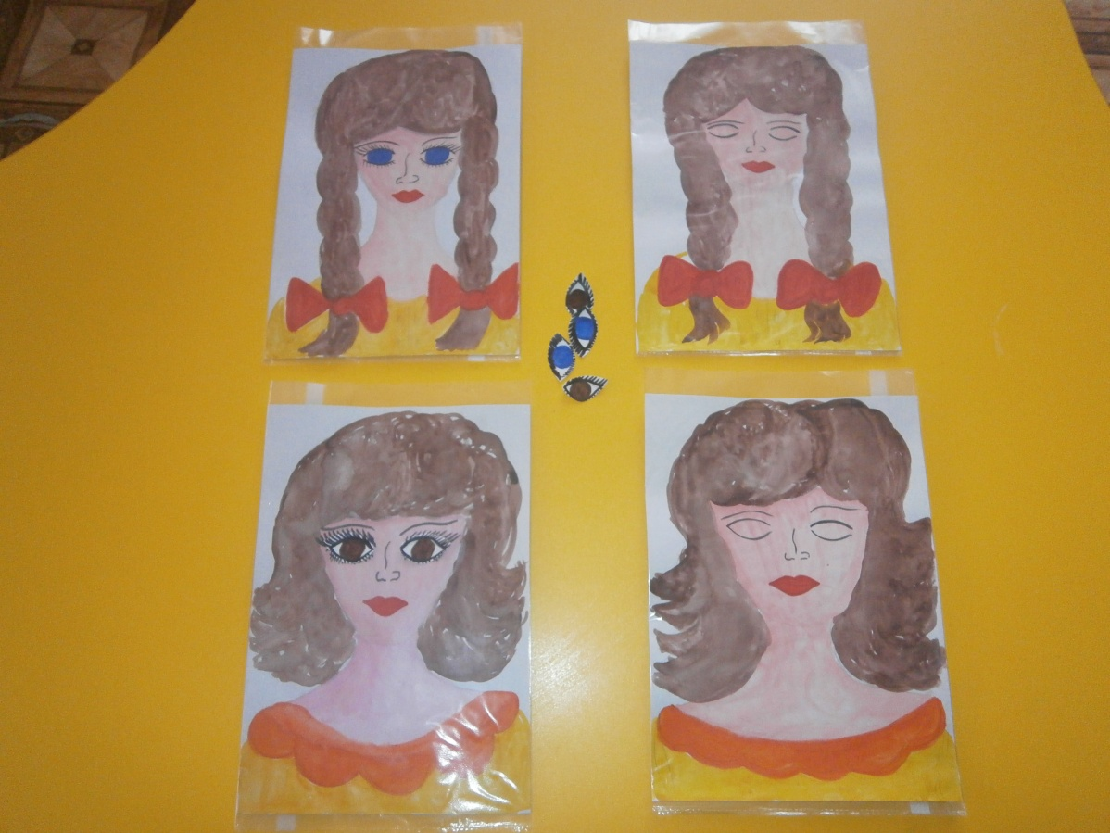

«СОБЕРИ ПОСУДУ ПО ЦВЕТУ»

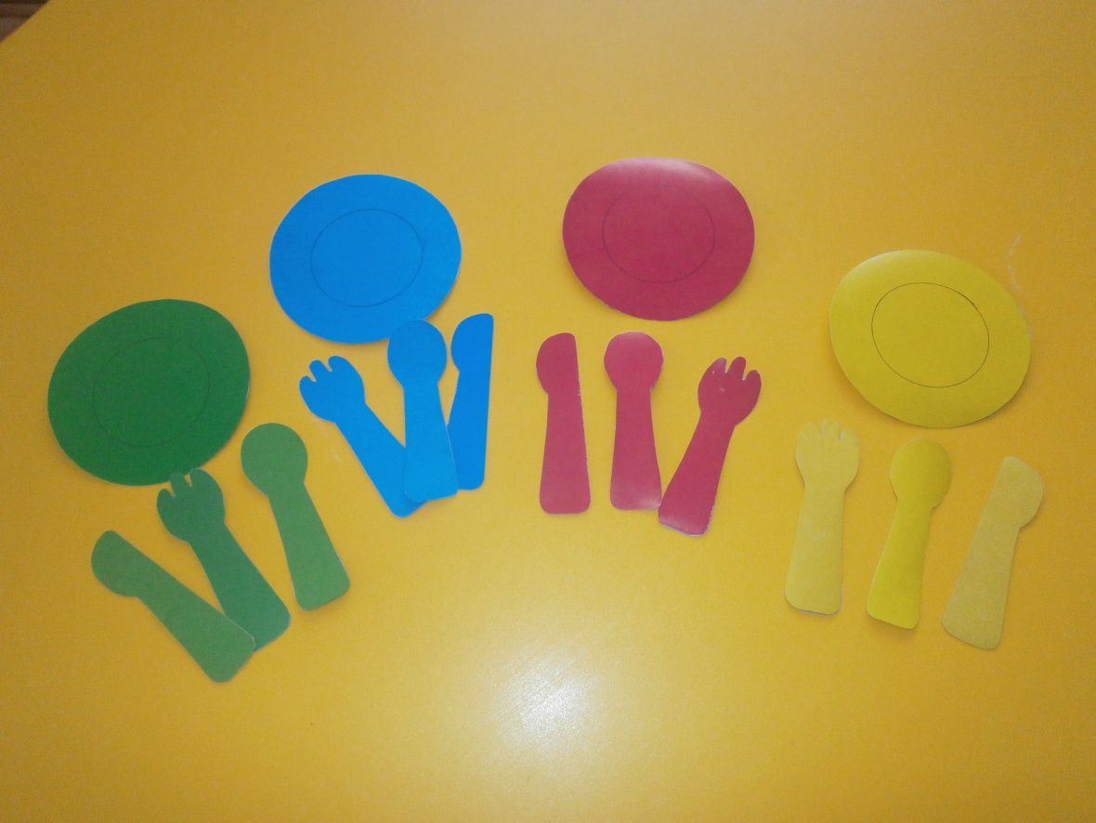

«САПОЖКИ»

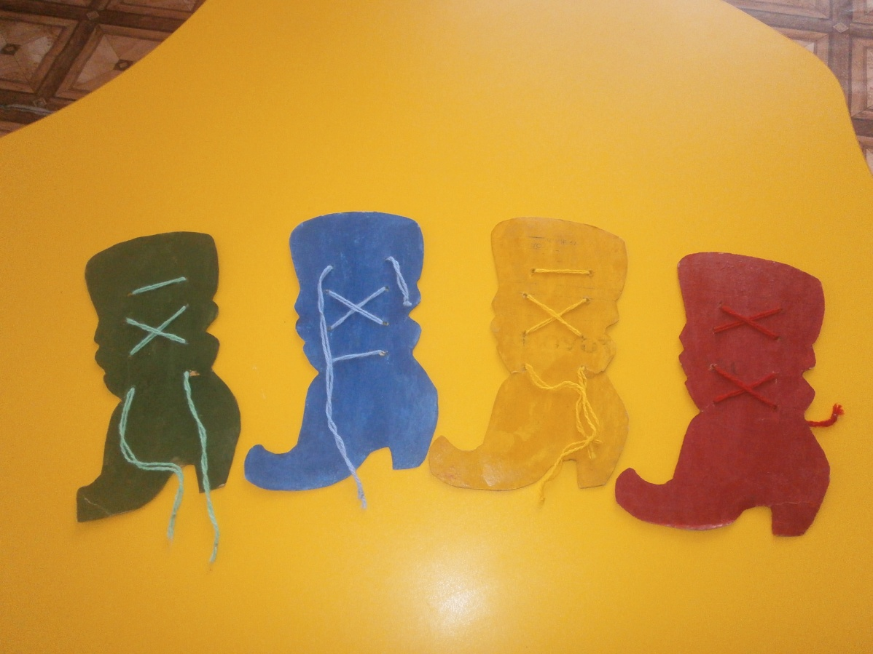

«СОБЕРИ КАРТИНКУ»

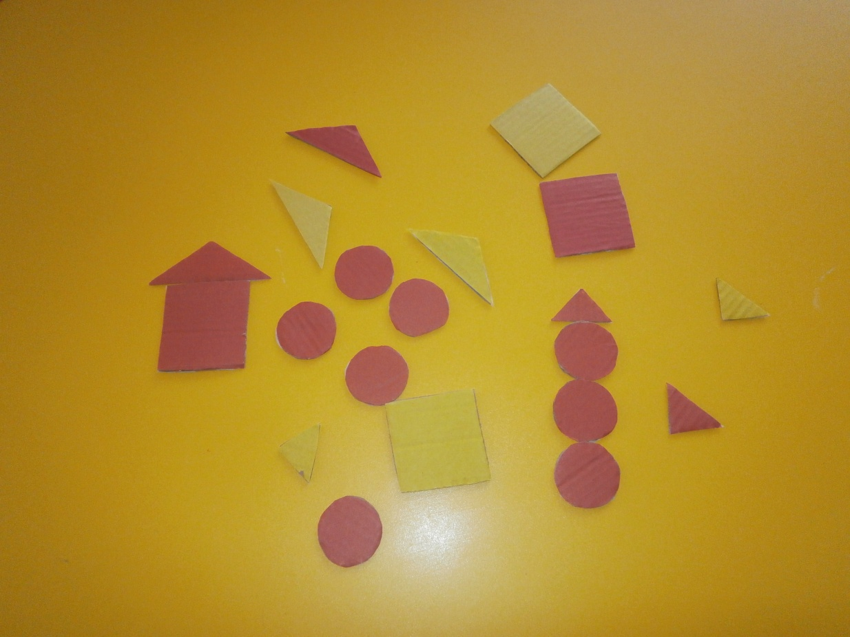

«ГЕОМЕТРИЧЕСКОЕ ЛОТО»

